國立臺北商業大學

資 訊 管 理 系

107’資訊系統專案設計

**系統手冊**



**組 別： 第107407 組**

**題 目： 龍App –AR結合三折頁介紹寺廟**

**指導老師： 林宏仁老師**

**組 長： 10446016 季峰**

**組 員： 10446002 余思樺 10446020 廖昱昇**

**10446023 洪楷倫 1044A027 林玳萱**

**中華民國　　107年　　5月　　16日**

目錄

**第1章 背景與動機** 3

1-1 簡介 3

1-2 問題與機會 3

1-3 相關系統探討 4

**第2章 系統目標與預期成果** 4

2-2 預期成果 4

**第3章 系統規格** 5

3-1 系統架構 5

3-2 系統軟、硬體需求與技術平台 5

3-3 使用標準與工具 5

**第4章 專案管理** 6

4-1 專案時程 6

表 4-1-1專案時程 6

4-2 專案組織與分工 7

表 4-2-1專案組織與分工 7

**第5章 需求模型** 7

5-1 使用者需求 7

5-2 使用個案圖(Use case diagram) 8

圖 5-2-1使用個案圖 8

5-3 使用個案描述：活動圖(Activity diagram) 9

圖 5-3-1活動圖 9

圖 5-3-2使用個案情境圖 10

5-4 分析類別圖(Analysis class diagram) 11

圖 5-4-1分析類別圖 11

**第6章 設計模型** 12

6-1 循序圖(Sequential diagram) 12

圖 6-1-1循序圖 12

6-2 設計類別圖(Design class diagram) 13

圖 6-2-1設計類別圖 13

1. **背景與動機**
   1. 簡介

明末清初，台灣開拓，先民們紛紛渡海來台，人人摩頂放踵，披荊斬棘，為求平安與心靈寄託，帶來了中國民間的宗教文化，形成民間信仰中心，更成為人民生活重心的主宰。寺廟在當時的台灣社會，自然成為不可或缺的角色，因此台灣素有「三步一小廟、五步一大廟」的形容，加上各種多元化信仰，讓台灣“宗教密度”在全球有名列前茅的實力，而在眾多的廟宇中，「鹿港龍山寺」更是與國立故宮博物院、中正紀念堂並列為國際觀光客來臺旅遊的三大名勝。鹿港龍山寺遠近馳名，不但傳奇故事相當多，同時也是台灣數的國定一級古蹟之一，其建築極具特色，被譽為台灣現存最美的古蹟寺廟之一，是研究傳統建築的最佳地點。

最近幾年以來，台灣致力發展觀光產業，期望透過宗教信仰與文化旅遊其結合，來達到宗教觀光之目的。著名的寺廟是地方的信仰中心，它承載文化傳播與交流的媒介，更被中央政府指定為國家歷史古蹟。每年至寺廟拜拜、觀光的國內外遊客人次相當多，寺廟朝聖與進香活動逐漸被為視為台灣重要的觀光活動之一。

本組於主題發想時就希望專題方向朝著發揚台灣文化進行，經由討論與篩選，便決定以充滿文化色彩的「龍山寺」向外國旅客推廣，為了讓國外旅客更加深入認識台灣廟宇文化，我們決定以AR為核心進行導覽，期望透過傳統與科技結合迸出新的火花，同時將臺灣的傳統文化介紹給外國觀光客，增進觀光效益。

* 1. 問題與機會

進行專題原因及價值

台灣有許多富有色彩的傳統文化，但我們的觀光產值與其他亞洲國家相比較無起色，所以本組於發想時便希望透過發揚台灣特色進而增進觀光產值，將科技融合進傳統創造出新的文化呈現方式，不僅是觀光介紹，此App還附有相關文化知識及歷史故事介紹的功能，是一款有趣兼學習的App。

* 1. 相關系統探討

以「姬路城大發現」App為比對組

相同處：

1. 同為歷史古蹟介紹
2. AR技術應用
3. 3D模型展現

相異處：

1. 本組：語音導覽、姬：人像導覽
2. **系統目標與預期成果**
   1. 系統目標

透過此App推廣台灣寺廟文化，讓更多人認識台灣之美，不僅為了促進觀光產值，更重要的是將傳統完整的保留下去。

* 1. 預期成果

若此App於龍山寺順利上架，便可以此為範本將此模式套用在其他台灣觀光景點，推廣觀光之餘還可以進行文化傳承。

1. **系統規格**
   1. 系統架構
2. 本組設計之三折頁可於機場、龍山寺等地方取得。
3. 使用者可以使用手機或平板掃描三折頁便可顯現AR動畫與語音
4. 使用者手持手機或平板進入龍山寺，掃描實體物件會有相關文字及語音介紹，例如：香爐、壁畫、籤筒等。字元
   1. 系統軟、硬體需求與技術平台

軟：unity、vuforia、mapbox

硬：手機、平板

技術平台：unity

* 1. 使用標準與工具
     + - 1. Word-文件編輯、整理
         2. Excel-甘特圖製作
         3. Unity-AR製作
         4. Google 翻譯-字詞查詢
         5. C#-程式編譯

1. **專案管理**
   1. 專案時程

|  |  |  |  |  |  |  |  |  |  |  |
| --- | --- | --- | --- | --- | --- | --- | --- | --- | --- | --- |
| Title | 二月 | 三月 | 四月 | 五月 | 六月 | 七月 | 八月 | 九月 | 十月 | 十一月 |
| 安裝開發工具 |  |  |  |  |  |  |  |  |  |  |
| 開發工具測試 |  |  |  |  |  |  |  |  |  |  |
| AR範例測試 |  |  |  |  |  |  |  |  |  |  |
| GPS定位測試 |  |  |  |  |  |  |  |  |  |  |
| 動畫檔設計與測試 |  |  |  |  |  |  |  |  |  |  |
| 蒐集資料 |  |  |  |  |  |  |  |  |  |  |
| UI介面討論 |  |  |  |  |  |  |  |  |  |  |
| 手冊撰寫 |  |  |  |  |  |  |  |  |  |  |
| 導覽內容構思 |  |  |  |  |  |  |  |  |  |  |
| 三折頁設計與修改 |  |  |  |  |  |  |  |  |  |  |
| 程式設計 |  |  |  |  |  |  |  |  |  |  |
| UI介面設計與修改 |  |  |  |  |  |  |  |  |  |  |
| 美術製作 |  |  |  |  |  |  |  |  |  |  |
| 語音錄製 |  |  |  |  |  |  |  |  |  |  |
| 影片拍攝與後製 |  |  |  |  |  |  |  |  |  |  |
| 系統整合 |  |  |  |  |  |  |  |  |  |  |
| 最終測試 |  |  |  |  |  |  |  |  |  |  |

表 4-1-1專案時程

* 1. 專案組織與分工

|  |  |  |  |  |  |
| --- | --- | --- | --- | --- | --- |
| Title | 季峯 | 林玳萱 | 廖昱昇 | 洪楷倫 | 余思樺 |
| 安裝開發工具 |  |  |  |  |  |
| 開發工具測試 |  |  |  |  |  |
| AR範例測試 |  |  |  |  |  |
| GPS定位測試 |  |  |  |  |  |
| 動畫檔設計與測試 |  |  |  |  |  |
| 蒐集資料 |  |  |  |  |  |
| UI介面討論 |  |  |  |  |  |
| 手冊撰寫 |  |  |  |  |  |
| 導覽內容構思 |  |  |  |  |  |
| 三折頁設計與修改 |  |  |  |  |  |
| 程式設計 |  |  |  |  |  |
| UI介面設計與修改 |  |  |  |  |  |
| 美術製作 |  |  |  |  |  |
| 語音錄製 |  |  |  |  |  |
| 影片拍攝與後製 |  |  |  |  |  |
| 系統整合 |  |  |  |  |  |
| 最終測試 |  |  |  |  |  |

表 4-2-1專案組織與分工

1. **需求模型**
   1. 使用者需求

功能性需求

|  |  |
| --- | --- |
| 項目 | 內容 |
| AR掃描 | 1. 掃瞄三折頁顯示出欲介紹之物件。 2. 掃描實體物件顯示出相關文字及語音介紹 |
| 3D模型動畫 | 播放三折頁上掃描到物件的動畫與聲音。 |

非功能性需求

|  |  |
| --- | --- |
| 項目 | 內容 |
| AR辨識度 | Vuforia上傳物件需高辨識度。 |

* 1. 使用個案圖(Use case diagram)

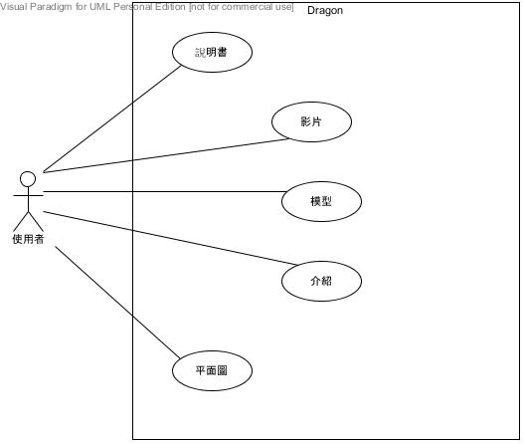

圖 5-2-1使用個案圖

* 1. 使用個案描述：活動圖(Activity diagram)

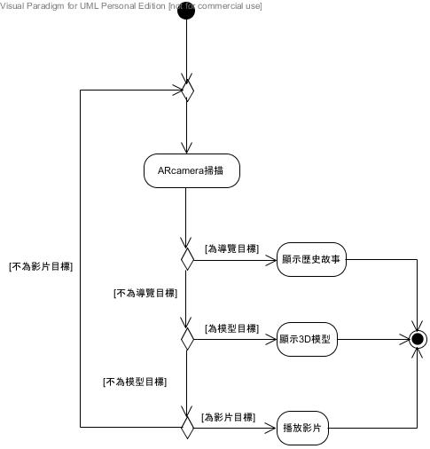

圖 5-3-1活動圖

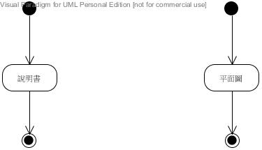

圖 5-3-2使用個案情境圖

* 1. 分析類別圖(Analysis class diagram)

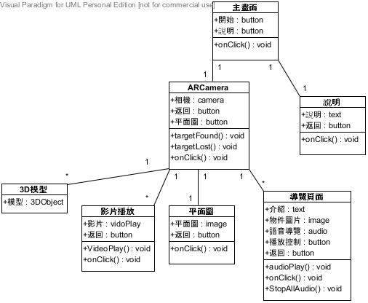

圖 5-4-1分析類別圖

1. **設計模型**
   1. 循序圖(Sequential diagram)

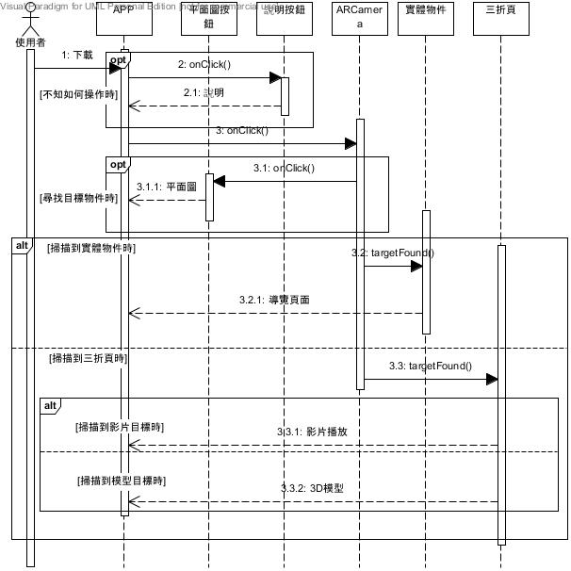

圖 6-1-1循序圖

* 1. 設計類別圖(Design class diagram)



圖 6-2-1設計類別圖